9.3. Bài tập TIME BASE tạo trì hoãn sử dụng timer để giao tiếp WS2812 điều khiển LED RGB

Cho hệ thống vi điều khiển giao tiếp đèn LED RGB điều khiển bằng chip WS2812B ([Tải datasheet WS2812B](https://lms.hcmute.edu.vn/pluginfile.php/289045/mod_book/chapter/1993/WS2812B.pdf?time=1712915233707)) . Một số đặc trưng giao tiếp như sau:

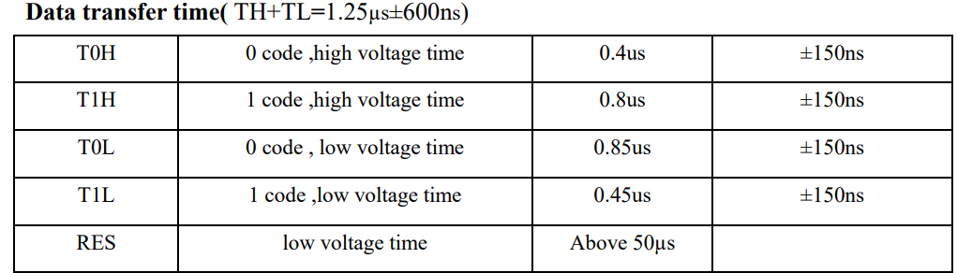

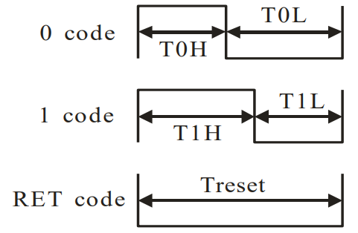

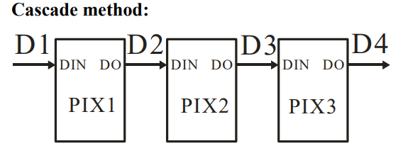

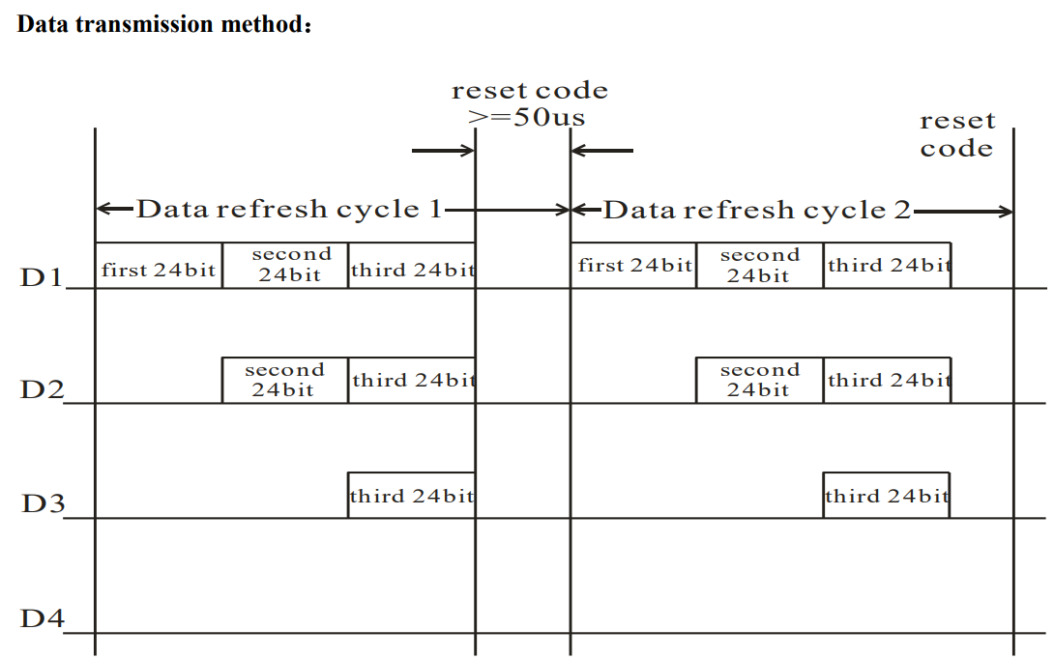

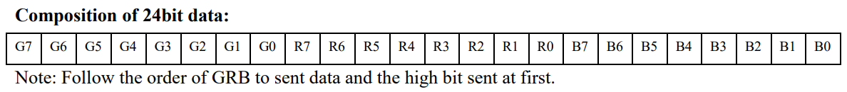

Viết thư viện giao tiếp giữa vi điều khiển STM32 và WS2812B như sau:

**1.**Hàm void **WS2812_init**(&hWs2812) để khởi tạo kết nối phần cứng giữa WS2812 và vi xử lý. Ví dụ:

* hWs2812.**Port**= GPIOA;
* hWs2812.**Pin**= GPIO_PIN_0;
* hWs2812.**htim**= htim1;

**2.** Hàm ***void*WS2812_write**(&**hWs2812**, uint8_t **G**, uint8_t **R**, uint8_t **B**) để gởi dữ liệu G, R, B ra chân data của WS2812 được chỉ định bằng **hWs2812**

**3.** Hàm ***void*WS2812_rese**t(&**hWs2812**) để gởi tín hiệu Reset code sau khi gởi dữ liệu bằng lệnh ***WS2812_write***ở trên.

**4.** Kiểm tra hàm đã viết bằng cách tạo dự án lập trình và mô phỏng trên proteus.

